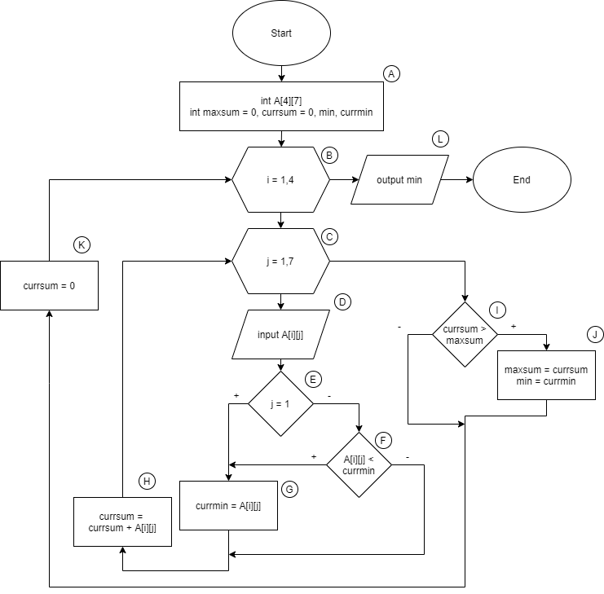

Время выполнения алгоритма: A + 4 * B + L = 1 + 4 * (1 + 7 * C + I + J + K) + 1 =

= 1 + 4 * (1 + 7 * (1 + D + E + F + G + H) + 1 + 1 + 1) + 1 = 2 + 4 * (4 + 7 * 6) = 2 + 4 * 46 = 186

Занимаемая память в байтах (с расчётом на то, что алгоритм реализуется на C++):

A: 128

B: 132

C-H: **136**

I-J: 132

K: 128